Nutricia Neocate LCP, żywność specjalnego przeznaczenia medycznego, 400 g
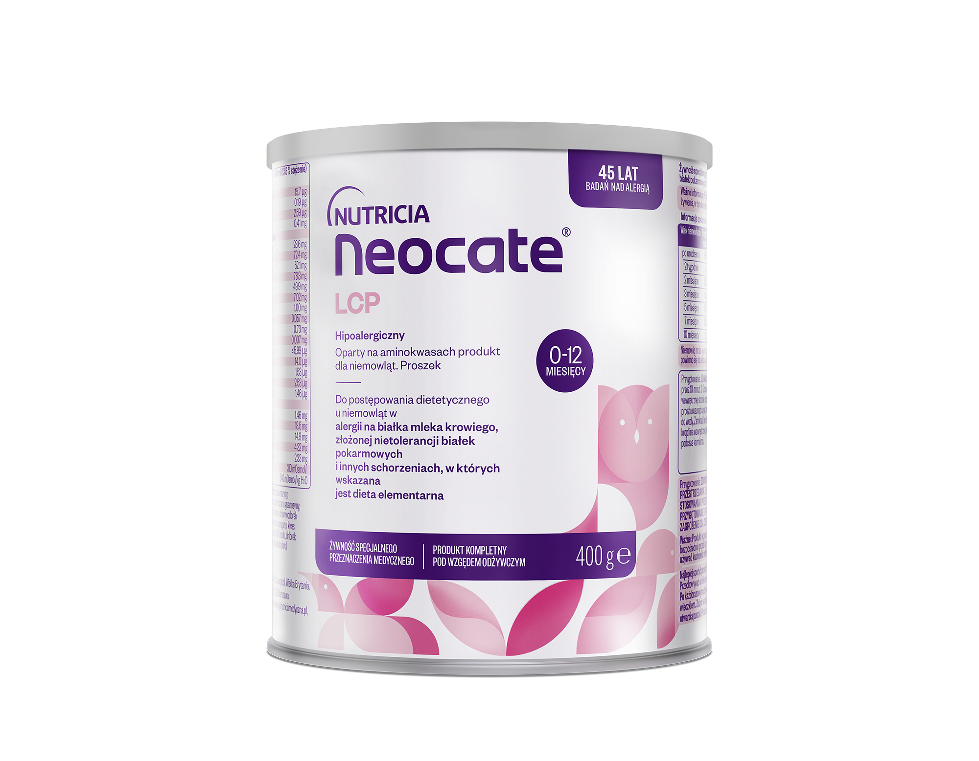
EAN: 5016533646740
żywność specjalnego przeznaczenia medycznego
rozmiar opakowania: 400 g

Wyprodukowano w Wielkiej Brytanii przez SHS International Ltd.
NUTRICIA Polska Sp. z o.o., ul. Bobrowiecka 8, 00-728 Warszawa

OPIS PRODUKTU
Proszek
Produkt dla niemowląt, oparty na aminokwasach, kompletny pod względem odżywczym

Do postępowania dietetycznego u niemowląt w alergii białka mleka krowiego, złożonej nietolerancji białek pokarmowych i innych schorzeniach, w których wskazana jest dieta elementarna.

Cechy
0-12 miesięcy
hipoalergiczny

SKŁADNIKI
suchy syrop glukozowy, rafinowane oleje roślinne (olej słonecznikowy o wysokiej zawartości kwasu oleinowego, olej kokosowy, olej rzepakowy, olej słonecznikowy), L-asparaginian L-argininy, L-leucyna, octan L-lizyny, L-glutamina, L-prolina, emulgator (mono- i diglicerydy kwasów tłuszczowych estryfikowane kwasem cytrynowym), L-walina, L-izoleucyna, glicyna, wodorofosforan dipotasu, L-treonina, L-fenyloalanina, L-tyrozyna, L-seryna, L-histydyna, L-alanina, wodorofosforan wapnia, cytrynian potasu, chlorek sodu, węglan wapnia, L-cystyna, diwinian choliny, glicerofosforan wapnia, L-tryptofan, cytrynian wapnia, chlorek magnezu, L-metionina, fosforan wapnia, olej z Mortierella alpina, olej z mikroalg Schizochytrium sp., L-asparaginian magnezu, inozytol, kwas L-askorbinowy, przeciwutleniacze (lecytyny (lecytyna słonecznikowa) i palmitynian L-askorbylu), tauryna, siarczan żelaza(II), siarczan cynku, L-karnityna, octan DL-alfa-tokoferylu, sól sodowa 5'-monofosforanu urydyny, 5'-monofosforan cytydyny, nikotynamid, D-pantotenian wapnia, sól sodowa 5'-monofosforanu inozyny, 5'-monofosforan adenozyny, sól sodowa 5'-monofosforanu guanozyny, siarczan miedzi(II), monoazotan tiaminy, ryboflawina, chlorowodorek pirydoksyny, octan retinylu, jodek potasu, siarczan manganu, kwas pteroilomonoglutaminowy, fitomenadion, selenian(IV) sodu, chlorek chromu(III), molibdenian(VI) sodu, D-biotyna, cholekalcyferol, cyjanokobalamina.

Wartość odżywcza | 100 g | 100 ml  (13,5% stężenie)
Wartość energetyczna | 2065 kJ / 493 kcal | 279 kJ / 67 kcal
Tłuszcz (47 En%) | 25,6 g | 3,5 g
w tym
- Kwasy nasycone | 10,1 g | 1,4 g
- Jednonienasycone | 11,4 g | 1,5 g
- Wielonienasycone | 4,1 g | 0,56 g
w tym
-- Kwas linolowy | 3,33 g | 450 mg
-- Kwas α-linolenowy | 0,33 g | 44,5 mg
-- Kwas arachidonowy | 0,13 g | 17,0 mg
-- Kwas dokozaheksaenowy | 0,12 g | 16,7 mg
Węglowodany (42 En%) | 52,7 g | 7,1 g
w tym
- Cukry | 4,6 g | 0,62 g
Błonnik (0 En%) | 0 g | 0 g
Równoważnik białka (11 En%) | 13,3 g | 1,8 g
Sól | 0,53 g | 0,07 g
Witaminy
Witamina A | 431 µg | 58,2 µg
Witamina D | 11,8 µg | 1,59 µg
Witamina E | (9,85 mg α-TE) 11,0 mg | (1,33 mg α-TE) 1,49 mg
Witamina C | 52,7 mg | 7,11 mg
Witamina K | 44,7 µg | 6,03 µg
Tiamina | 0,59 mg | 0,08 mg
Ryboflawina | 0,59 mg | 0,08 mg
Niacyna | (9,41 mg NE) 4,09 mg | (1,27 mg NE) 0,55 mg
Witamina B6 | 0,48 mg | 0,06 mg
Kwas foliowy | 68,5 µg | 9,24 µg
Foliany | 116 µg | 15,7 µg
Witamina B12 | 1,38 µg | 0,19 µg
Biotyna | 19,2 µg | 2,59 µg
Kwas pantotenowy | 3,05 mg | 0,41 mg
Składniki mineralne i pierwiastki śladowe
Sód | 212 mg | 28,6 mg
Potas | 536 mg | 72,4 mg
Chlorek | 386 mg | 52,1 mg
Wapń | 580 mg | 78,3 mg
Fosfor | 370 mg | 49,9 mg
Magnez | 52,0 mg | 7,02 mg
Żelazo | 7,39 mg | 1,00 mg
Miedź | 0,42 mg | 0,057 mg
Cynk | 5,42 mg | 0,73 mg
Mangan | 0,049 mg | 0,007 mg
Fluorek | ≤ 44,4 μg | ≤ 5,99 μg
Jod | 103 µg | 14,0 µg
Molibden | 11,3 µg | 1,53 µg
Selen | 18,7 µg | 2,53 µg
Chrom | 10,8 µg | 1,46 µg
Inne
L-karnityna | 10,8 mg | 1,46 mg
Cholina | 137 mg | 18,5 mg
Inozytol | 110 mg | 14,9 mg
Tauryna | 32,0 mg | 4,32 mg
Nukleotydy | 17,2 mg | 2,33 mg
Osmolarność | 310 mOsmol/l
Osmolalność | 340 mOsmol/kg H₂O

PRZECHOWYWANIE I STOSOWANIE
Proponowane stosowanie: Ilość produktu do spożycia i rozcieńczenie muszą być określone wyłącznie przez lekarza i zależą od wieku, masy ciała oraz stanu klinicznego pacjenta. 1 płaska miarka = 4,5 g proszku. Zalecane stężenie posiłku (13,5% w/v) uzyskuje się dodając jedną płaską miarkę proszku do 30 ml wody. Osmolalność takiego roztworu (tj. 13,5 g proszku w 100 ml roztworu) wynosi 340 mOsmol/kg H₂O.

Przygotowanie:
Zdrowie niemowlęcia zależy od ścisłego przestrzegania zaleceń dotyczących sposobu przygotowania, stosowania i przechowywania produktu. Niewłaściwe przygotowanie i przechowywanie posiłku może stanowić zagrożenie dla zdrowia dziecka.
1. Dokładnie umyć ręce i powierzchnię, na której będzie przygotowywany posiłek. Wysterylizować butelkę i smoczek lub wygotować w wodzie pitnej przez 10 minut.
2. Gotować świeżą wodę pitną przez 5 minut i pozostawić do wystygnięcia na co najmniej 30 minut. Woda powinna być ciepła po sprawdzeniu na wewnętrznej stronie przegubu dłoni. Wlać wymaganą ilość wody do wysterylizowanej butelki.
3. Napełnić proszkiem miarkę załączoną do opakowania. Nadmiar proszku usunąć czystym, suchym nożem. Nie ubijać proszku w miarce. Używać wyłącznie miarki załączonej do opakowania.
4. Dodać zaleconą ilość miarek proszku do wody. Zamknąć butelkę i wstrząsać, aż proszek się rozpuści. Przed podaniem upewnić się, że pokarm ma właściwą temperaturę poprzez umieszczenie kilku kropli na wewnętrznej stronie przegubu dłoni.
5. Produkt pozostały w butelce po karmieniu wyrzucić po jednej godzinie od przygotowania. Nie podgrzewać posiłku podczas karmienia.
Ważne: Produkt w proszku nie jest sterylny. Każdy posiłek należy przygotować bezpośrednio przed karmieniem. Nie gotować przygotowanego posiłku. Nie używać kuchenki mikrofalowej do przygotowania lub podgrzania posiłku.
Ostrzeżenia dotyczące higieny zębów: Ważna jest higiena jamy ustnej dziecka, gdyż przedłużający się lub zbyt częsty kontakt napojów lub pokarmów z zębami dziecka zwiększa ryzyko próchnicy. Należy umyć zęby dziecka po ostatnim wieczornym karmieniu.

Informacje podane w tabeli są jedynie wskazówką:
Wiek niemowlęcia | Przybliżona masa ciała | Ilość płaskich miarek proszku | Objętość przegotowanej, ostudzonej wody | Ilość posiłków na dobę
po urodzeniu | 3,5 kg | 3 | 90 ml | 6-7
2 tygodnie | 4 kg | 4 | 120 ml | 6
2 miesiące | 5,5 kg | 5 | 150 ml | 5-6
3 miesiące | 6 kg | 6 | 180 ml | 5
5 miesięcy | 7,5 kg | 7 | 210 ml | 4-5
7 miesięcy | 8,5 kg | 7 | 210 ml | 4
10 miesięcy | 9 kg | 8 | 240 ml | 4
Niemowlę może wymagać większych lub mniejszych ilości produktu niż podane w tabeli. Jeśli do diety niemowlęcia jest wprowadzane inne pożywienie, to powinno się to odbywać wyłącznie pod nadzorem lekarza i ilość podawanego produktu może wymagać odpowiedniego zmniejszania.

PRZECHOWYWANIE
Przechowywać w chłodnym, suchym miejscu. Po każdorazowym użyciu dokładnie zamknąć puszkę wieczkiem. Zużyć proszek w ciągu jednego miesiąca od pierwszego otwarcia puszki.
Produkt pakowany w atmosferze ochronnej.

WAŻNE INFORMACJE
Ostrzeżenie: Produkt nie jest przeznaczony do stosowania pozajelitowego. Stosować pod nadzorem lekarza, po rozważeniu wszystkich możliwych sposobów żywienia, w tym karmienia piersią. Produkt odpowiedni do stosowania jako jedyne źródło pożywienia. Przeznaczony dla niemowląt od urodzenia do ukończenia 1. roku życia.

